Артикуляционный уклад звука Ш

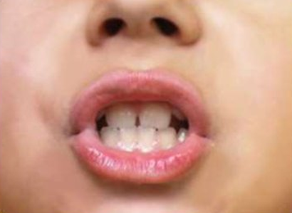

- губы слегка округлены и выдвинуты вперед:
- между зубами есть небольшое расстояние;
- кончик языка и передняя часть спинки подняты за верхние зубы, но не касаются их;
- язык находится в форме «чашечки»;

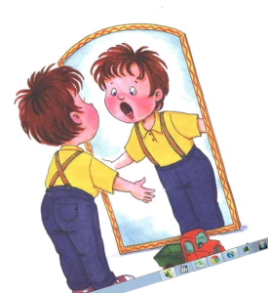

Техника выполнения упражнений
Случается, что правильное, регулярное и долгосрочное выполнение упражнений (1-2 месяца) помогает преодолеть дефекты произношения без дополнительных манипуляций, то есть непосредственно постановки звуков.

Техника выполнения:
- начинать проводить артикуляционную гимнастику необходимо обязательно перед зеркалом и ежедневно;
- лучше выполнять упражнения 3-4 раза в день по 3-5 минут;
- не следует предлагать детям более 2-3 упражнений за раз;
- каждое упражнение выполняется 5-7 раз, статические упражнения (упражнения на удержание артикуляционной позы) выполняется по 5-10 секунд.
- артикуляционные упражнения следует выполнять до тех пор пока ребенок не станет произносить звуки Ш, Ж, Ч, Щ правильно;
- рекомендуется данные упражнения проводить и на этапе автоматизации звуков, как разминку перед речевым материалом.
Артикуляционная гимнастика

«Хобот»
- зубы сомкнуты;
- губы округлены и чуть выдвинуты вперед;
- верхние и нижние резцы видны.

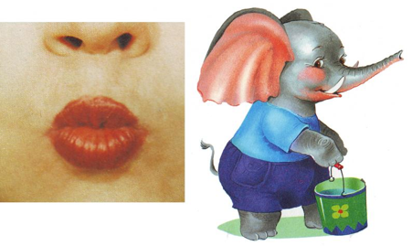

«Месим тесто»
- улыбнуться;
- спокойно положить язык на нижнюю губу;
- пошлепать его губами, произносить — «пя-пя-пя-пя-пя»;
- закусить язык зубами и протаскивать его сквозь зубы с усилием.

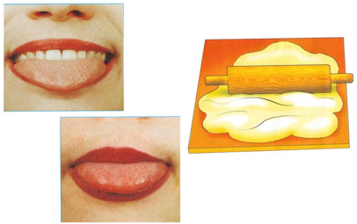

«Блинчик»
- улыбнуться;
- приоткрыть рот;
- положить широкий передний край языка на нижнюю губу;
- удержать язык в таком положении подсчет 1до 5-10;
- важно следить, чтобы нижняя губа не напрягалась и не натягивалась на нижние зубы.
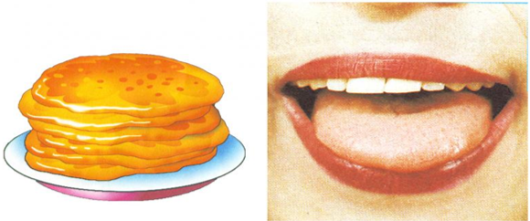

«Качели»
- улыбнуться;
- открыть рот;
- языком тянуться попеременно то к носу, то к подбородку.
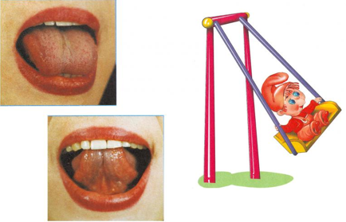

«Вкусное варенье»
- улыбнуться, рот открыть;
- медленно, не отрывая языка, облизать сначала верхнюю, затем нижнюю губу по кругу;
- нижняя губа не должна обтягивать зубы (можно оттянуть ее вниз рукой).
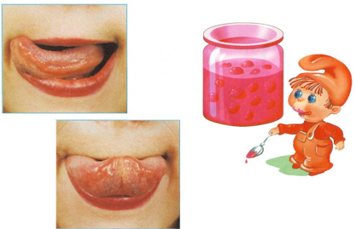

«Чистим зубы»
- улыбнуться, открыть рот;
- кончиком языка с внутренней стороны «почистить» верхние зубы;
- делать движения языком сначала из стороны в сторону, потом сверху – вниз;
- нижняя челюсть при этом не двигается.
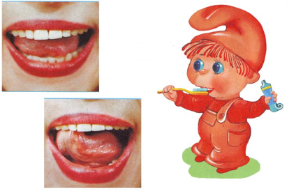

«Чашечка»
- открыть рот;
- широкий расслабленный язык поднять к верхней губе;
- прогнуть среднюю часть языка , загнув кверху боковые края.

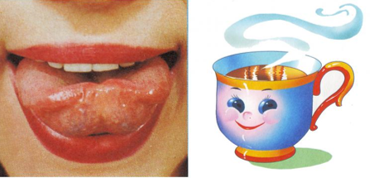

«Лошадка»
- присосать язык к небу, растягивая подъязычную связку;
- щелкать языком медленно и сильно;
- нижняя челюсть должна быть неподвижной!!!
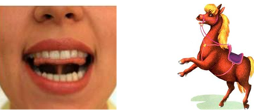

«Грибочек»
- улыбнуться;
- присосать широкий язык к нёбу, растягивая подъязычную связку;

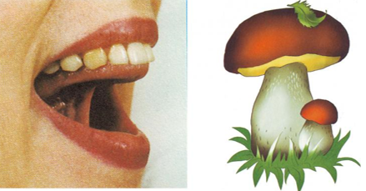
«Гармошка»
- улыбнуться;
- сделать «грибочек» (т. е. присосать широкий язык к нёбу);
- не отрывая язык, открывать и закрывать рот (зубы не смыкать).
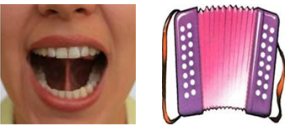

«Парашютики»
- улыбнуться;
- положить широкий передний край языка на верхнюю губу и, как бы длительно произнося звук [ф] сдуть ватку с поднесенной ко рту ладони.
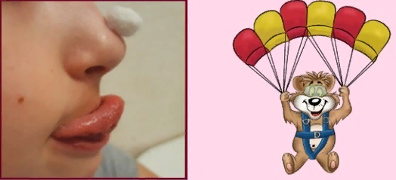

«Лошадка»
- присосать язык к небу, растягивая подъязычную связку;
- щелкать языком медленно и сильно;
- нижняя челюсть должна быть неподвижной!!!

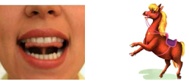

Выполняя артикуляционную гимнастику регулярно и правильно вы поможете своему малышу быстрее справиться с дефектами произношения шипящих звуков.

